Министерство транспорта Российской Федерации

Федеральное государственное автономное образовательное

учреждение высшего образования

«Российский университет транспорта»

(ФГАОУ ВО РУТ(МИИТ), РУТ (МИИТ)

Институт транспортной техники и систем управления

Кафедра «Управление и защита информации»

Практическая работа № 9

по дисциплине: «Программирование и основы алгоритмизации»

на тему: «Многомерные массивы»

|  |  |
| --- | --- |
| Выполнил:ТУУ-211 | |
|  | Мещеряков В.С |
|  | Вариант №7 |
|  |  |
|  |  |
| Проверил: к.т.н., доц. Сафронов А.И. | |
|  |  |
|  |  |

Москва – 2023 г.

**1. Цель работы.**

Решить поставленную по дисциплине «Программирование и основы алгоритмизации» на тему: «Многомерные массивы»

**2. Формулировка задачи.**

В среде Visual Studio на языке Visual C# в консольном режиме составить программное обеспечение для решения типовых задач программирования по тематике «Многомерные массивы», заданных по варианту.

Поставленная задача представлена ниже.

Реализовать «выкройку» диагональных элементов одной матрицы и «вклеивание» их поверх элементов другой матрицы. «Выкройка» подразумевает обнуление элементов.

**3. Блок-схема алгоритма.**

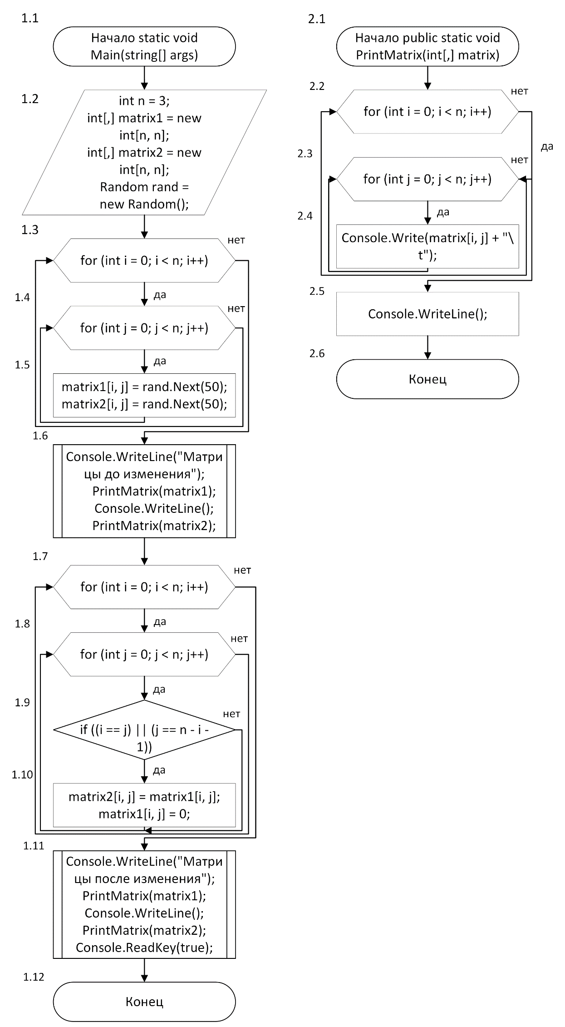

**4. Подбор тестовых примеров.**

28 40 20

32 12 25 - 1

30 12 7

----------------

47 16 18

44 12 12 – 2,

29 36 3

Тогда после выкройти :

0 40 0

32 0 25 - 1

0 12 0

----------------

28 16 20

44 12 12 - 2

30 36 7

**5. Листинг (код программы).**

using System;

namespace _2023._11._25_Задание_9И_Мещеряков

{

internal class Program

{

static void Main(string[] args)

{

int n = 3;

int[,] matrix1 = new int[n, n];

int[,] matrix2 = new int[n, n];

Random rand = new Random();

for (int i = 0; i < n; i++)

{

for (int j = 0; j < n; j++)

{

matrix1[i, j] = rand.Next(50);

matrix2[i, j] = rand.Next(50);

}

}

Console.WriteLine("Матрицы до изменения");

PrintMatrix(matrix1);

Console.WriteLine();

PrintMatrix(matrix2);

for (int i = 0; i < n; i++)

{

for (int j = 0; j < n; j++)

{

if ((i == j) || (j == n - i - 1))

{

matrix2[i, j] = matrix1[i, j];

matrix1[i, j] = 0;

}

}

}

Console.WriteLine("Матрицы после изменения");

PrintMatrix(matrix1);

Console.WriteLine();

PrintMatrix(matrix2);

Console.ReadKey(true);

}

public static void PrintMatrix(int[,] matrix)// метод выведени метрицы

{

for (int i = 0; i < matrix.GetLength(0); i++)

{

for (int j = 0; j < matrix.GetLength(1); j++)

{

Console.Write(matrix[i, j] + "\t");

}

Console.WriteLine();

}

}

}

}**6. Расчет тестовых примеров на ПК.**

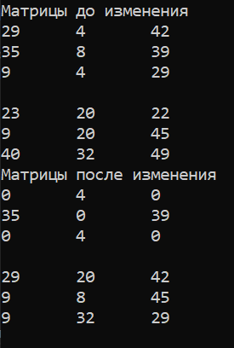

**7. Вывод.**

Решил поставленную по дисциплине «Программирование и основы алгоритмизации» на тему: «Двумерные массивы».